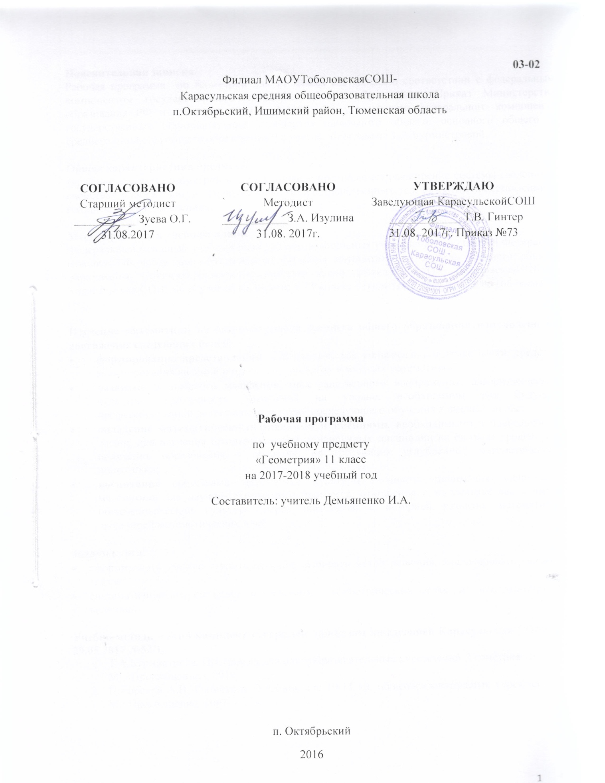**Пояснительная записка.**

Рабочая программа по геометрии для 11 класса составлена в соответствии с федеральным компонентом государственного стандарта общего образования (Приказ Министерства образования РФ от 5 марта 2004 г. N1089 "Об утверждении федерального компонента государственных образовательных стандартов начального общего, основного общего и среднего (полного) общего образования") с учетом программы Т.А.Бурмистровой.

**Общая характеристика предмета**

Изучение предмета геометрии в старшей школе предполагает расширение системы сведений о свойствах плоских фигур, изучение свойств пространственных тел, развитие представлений о геометрических измерениях.

**Место предмета в учебном плане.**

Федеральный базисный учебный план для образовательных учреждений Российской Федерации отводит 340 часов для обязательного изучения математики на ступени среднего общего образования. Согласно базисному учебному плану филиала МАОУ ТоболовскаяСОШ - Карасульская СОШ на изучение геометрии в 11 классе отводится 2 часа в неделю (68 часов за год).

**Изучение математики на базовом уровне среднего общего образования направлено на достижение следующих целей:**

* **формирование представлений** о математике как универсальном языке науки, средстве моделирования явлений и процессов, об идеях и методах математики;
* **развитие** логического мышления, пространственного воображения, алгоритмической культуры, критичности мышления на уровне, необходимом для будущей профессиональной деятельности, а также последующего обучения в высшей школе;
* **овладение математическими знаниями и умениями,** необходимыми в повседневной жизни, для изучения школьных естественнонаучных дисциплин на базовом уровне, для получения образования в областях, не требующих углубленной математической подготовки;
* **воспитание** средствами математики культуры личности, понимания значимости математики для научно-технического прогресса, отношения к математике как к части общечеловеческой культуры через знакомство с историей развития математики, эволюцией математических идей.

**Задачи курса:**

* сформировать умение строить сечения, выбирать метод решения, анализировать условие задачи;
* систематизировать сведения об основных геометрических телах, их поверхностях и величинах.

**Учебно-методический комплект утвержден приказом заведующей Карасульская СОШ от 29.05.2017 №52/1.**

1. Т.А.Бурмистрова. Программа для общеобразовательных учреждений. Геометрия 10 – 11. М: «Просвещение», 2010.
2. Погорелов А.В. Геометрия: Учебник для 10-11 кл. общеобразовательных учреждений.- М.: Просвещение, 2007

**Тематическое планирование.**

|  |  |  |  |
| --- | --- | --- | --- |
| **№ п\п** | **Наименование раздела** | **Кол-во часов** | **Контрольная работа** |
| 1 | Многогранники. | 18 | 1 |
| 2 | Тела и поверхности вращения. | 10 | 1 |
| 3 | Объемы тел и площади их поверхностей. | 17 | 2 |
| 4 | Повторение курса геометрии 10-11 классов | 23 | 1 |
| **Итого:** | | **68** | **5** |

**Содержание учебного курса.**

**Многогранники.(18ч)**Вершины, ребра, грани многогранника. *Развертка*. *Многогранные углы. Выпуклые многогранники. Теорема Эйлера.*

Призма, ее основания, боковые ребра, высота, боковая поверхность. Прямая *и наклонная* призма. Правильная призма. Параллелепипед. Куб.

Пирамида, ее основание, боковые ребра, высота, боковая поверхность. Треугольная пирамида. Правильная пирамида. *Усеченная пирамида*.

Симметрии в кубе, в параллелепипеде, *в призме и пирамиде. Понятие о симметрии в пространстве (центральная, осевая, зеркальная). Примеры симметрий в окружающем мире.*

Сечения куба, призмы, пирамиды.

Представление о правильных многогранниках (тетраэдр, куб, октаэдр, додекаэдр и икосаэдр).

**Тела и поверхности вращения. (10ч.)** Цилиндр и конус. *Усеченный конус.* Основание, высота, боковая поверхность, образующая, развертка. *Осевые сечения и сечения параллельные основанию.*

Шар и сфера, их сечения, *касательная плоскость к сфере.*

**Объемы тел и площади их поверхностей.(17ч.)** *Понятие об объеме тела.Отношение объемов подобных тел.*

Формулы объема куба, прямоугольного параллелепипеда, призмы, цилиндра. Формулы объема пирамиды и конуса. Формулы площади поверхностей цилиндра и конуса. Формулы объема шара и площади сферы.

**Обобщающее повторение курса геометрии 10-11 классов.(23ч.)** Аксиомы стереометрии. Параллельность прямых и плоскостей. Перпендикулярность прямых и плоскостей. Декартовы координаты и векторы в пространстве. Многогранники. Тела вращения. Объёмы и поверхности геометрических тел.

**В результате изучения геометрии на базовом уровне в 11 классе ученик должен**

**знать/понимать[1]**

* значение математической науки для решения задач, возникающих в теории и практике; широту и в то же время ограниченность применения математических методов к анализу и исследованию процессов и явлений в природе и обществе;
* значение практики и вопросов, возникающих в самой математике для формирования и развития математической науки; историю развития понятия числа, создания математического анализа, возникновения и развития геометрии;
* универсальный характер законов логики математических рассуждений, их применимость во всех областях человеческой деятельности;
* вероятностный характер различных процессов окружающего мира;
* значение математической науки для решения задач, возникающих в теории и практике; широту и в то же время ограниченность применения математических методов к анализу и исследованию процессов и явлений в природе и обществе;
* значение практики и вопросов, возникающих в самой математике для формирования и развития математической науки; историю развития понятия числа, создания математического анализа, возникновения и развития геометрии;
* универсальный характер законов логики математических рассуждений, их применимость во всех областях человеческой деятельности;
* вероятностный характер различных процессов окружающего мира;

**уметь**

* распознавать на чертежах и моделях пространственные формы; соотносить трехмерные объекты с их описаниями, изображениями;
* описывать взаимное расположение прямых и плоскостей в пространстве, *аргументировать свои суждения об этом расположении*;
* анализировать в простейших случаях взаимное расположение объектов в пространстве;
* изображать основные многогранники и круглые тела; выполнять чертежи по условиям задач;
* *строить простейшие сечения куба, призмы, пирамиды*;
* решать планиметрические и простейшие стереометрические задачи на нахождение геометрических величин (длин, углов, площадей, объемов);
* использовать при решении стереометрических задач планиметрические факты и методы;
* проводить доказательные рассуждения в ходе решения задач;

**использовать приобретенные знания и умения в практической деятельности и повседневной жизни** для:

* исследования (моделирования) несложных практических ситуаций на основе изученных формул и свойств фигур;
* вычисления объемов и площадей поверхностей пространственных тел при решении практических задач, используя при необходимости справочники и вычислительные устройства.

**Список дополнительной литературы**

1. Т.Л. Афанасьева ,Л.А.Топилина. «Геометрия 11 класс»(поурочные планы).-М:Изд. «Учитель» 1999г
2. Ольховская Л.С, под ред. Лысенко, КулабуховаМатематика. Повторение курса в форм. ЕГЭ. Раб. Программа. Ростов – на – Дону: Легион – М. 2013

**График контрольных работ.**

|  |  |  |
| --- | --- | --- |
| **№ п.п** | **Дата** | **Тема работы.** |
|  | 24.10 | Контрольная работа №1 по теме «Многогранники» |
|  | 26.12 | Контрольная работа №2 по теме «Тела вращения» |
|  | 12.02 | Контрольная работа №3 по теме «Объёмы многогранников» |
|  | 22.03 | Контрольная работа №4 по теме «Объёмы тел вращения» |
|  | 22.05 | Итоговая контрольная работа. |

**Календарно- тематическое планирование.**

|  |  |  |  |  |  |  |  |
| --- | --- | --- | --- | --- | --- | --- | --- |
| **№** | **Дата** | | **Тема урока** | **Стандарты** | **Кодификатор** | **Основные понятия** | **Домашнее задание** |
| **План** | **Коррекция** |
|  | 05.сен |  | Двугранный угол. | **Знать:** понятие двугранного угла.  **Уметь:** строить и находить линейный угол двугранного угла, приводить примеры из практики. | 4.2 | Линейный угол. |  |
|  | 07.сен |  | Трёхгранный и многогранные углы. | **Знать:** понятие трехгранного угла, понятие многогранного угла.  **Уметь:** показывать углы на математических моделях. | 4.2 | Линейный угол. |  |
|  | 12.сен |  | Многогранник. | **Знать:** определение многогранника.  **Уметь:** находить среди математических моделей, словесно описывать многогранники. | 5.2 | Многогранники. |  |
|  | 14.сен |  | Призма. | **Знать:** определение и свойства призмы.  **Уметь:** находить среди математических моделей призму, словесно её описывать. | 5.2 | Многогранники. |  |
|  | 19.сен |  | Изображение призмы и построение её сечений. | **Знать:** определение призмы.  **Уметь:** строить изображение призмы и простейшие случаи её сечений. | 5.2 | Многогранники. |  |
|  | 21.сен |  | Прямая призма. | **Знать:** определение прямой призмы.  **Уметь:** находить геометрические величины призмы. | 4.2  5.2 | Многогранники. |  |
|  | 26.сен |  | Параллелепипед. | **Знать:** определение параллелепипеда.  **Уметь:** определять центр симметрии. | 4.2  5.2 | Параллелепипед. |  |
|  | 28.сен |  | Прямоугольный параллелепипед. | **Знать**: определение прямоугольного параллелепипеда.  **Уметь:** находить оси, плоскости и центр симметрии параллелепипеда. | 4.2  5.2 | Параллелепипед. |  |
|  | 02.окт |  | Пирамида. | **Знать:** определение пирамиды.  **Уметь:** строить изображение пирамиды. | 4.2, 5.2 | Пирамида. |  |
|  | 03.окт |  | Построение пирамиды и её плоских сечений. | **Знать:** определение пирамиды.  **Уметь:** строить простейшие плоские сечения. | 4.2, 5.2 | Пирамида. |  |
|  | 05.окт |  | Усечённая пирамида. | **Знать:** определение усечённой пирамиды.  **Уметь:** находить отношение её частей. | 4.2, 5.2 | Пирамида. |  |
|  | 10.окт |  | Правильная пирамида. | **Знать:** определение правильной пирамиды и ёё свойства.  **Уметь:** находить высоту, апофему и рёбра, используя знания о плоских фигурах. | 4.2, 5.2 | Пирамида. |  |
|  | 12.окт |  | Правильные многогранники. | **Знать:** определение правильных многогранников.  **Уметь:** находить высоту, апофему и рёбра, используя знания о плоских фигурах. | 4.2, 5.2 | Пирамида.  Правильные многогранники |  |
|  | 17.окт |  | Решение задач по теме «Многогранники». | **Знать:** определение многогранников.  **Уметь:** решать задачи, используя знания о плоских фигурах. | 5.3, 5.4,4.2 | Многогранники. |  |
|  | 19.окт |  | Подготовка к контрольной работе №1 по теме: «Многогранники». | Повторить и закрепить пройденный материал и подготовить учащихся к предстоящей контрольной работе по теме: «Многогранники». |  |  |  |
|  | 24.окт |  | **Контрольная работа №1 по теме: «Многогранники».** | Проверить знания и умения учащихся по теме:«Многогранники». |  |  |  |
|  | 26.окт |  | Корректировка знаний и умений учащихся по теме: «Многогранники». | Скорректировать знания и умения учащихся по теме:«Многогранники». |  |  |  |
|  | 07.ноя |  | Цилиндр. | **Знать:** определение цилиндра.  **Уметь:** строить плоские изображения цилиндра, конуса, шара. | 5.4 | Цилиндр. |  |
|  | 09.ноя |  | Сечение цилиндра плоскостями. | **Знать:** определение цилиндра.  **Уметь:** строить плоские изображения цилиндра, конуса, шара. | 5.4 | Цилиндр. |  |
|  | 14.ноя |  | Вписанная и описанная призмы. | **Знать:** понятие вписанной и описанной призмы.  **Уметь:** строить плоские изображения. | 5.3 | Вписанные и описанныефигуры. |  |
|  | 16.ноя |  | Конус. | **Знать:** определение конуса.  **Уметь:** строить плоские изображения конуса, представлять простейшие плоские сечения. | 4.2, 5.2 | Конус. |  |
|  | 21.ноя |  | Сечение конуса плоскостями. | **Знать:** сечение конуса.  **Уметь:** строить плоские изображения конуса, представлять простейшие плоские сечения. | 4.2, 5.2 | Конус. |  |
|  | 23.ноя |  | Вписанная и описанная пирамиды. | **Знать:** понятие вписанной и описанной пирамиды.  **Уметь:** строить её плоские изображения. | 4.2, 5.2 | Вписанные и описанныефигуры. |  |
|  | 28.ноя |  | Шар. | **Знать:** плоскости симметрии цилиндра, конуса, шара.  **Уметь:** решать задачи, используя знания о плоских фигурах. | 4.2, 5.2 | Шар. |  |
|  | 30.ноя |  | Сечение шара плоскостью. | **Знать:** плоскости симметрии цилиндра, конуса, шара.  **Уметь:** решать задачи, используя знания о плоских фигурах. | 4.2, 5.2 | Шар. |  |
|  | 05.дек |  | Симметрия шара. | **Знать:** плоскости симметрии цилиндра, конуса, шара.  **Уметь:** решать задачи, используя знания о плоских фигурах. | 4.2, 5.2 | Шар. |  |
|  | 07.дек |  | Касательная плоскость к шару. | **Знать:** определение шара, сферы.  **Уметь:** строить изображение пересечения двух сфер. | 4.2, 5.2 | Представление о пересечении двух сфер. |  |
|  | 12.дек |  | Пересечение двух сфер. | **Знать:** определение шара, сферы.  **Уметь:** строить изображение пересечения двух сфер. | 4.2, 5.2 | Представление о пересечении двух сфер. |  |
|  | 14.дек |  | Вписанные и описанные многогранники. | **Знать:** понятие вписанной и описанной фигуры.  **Уметь:** строить её плоские изображения. | 4.2, 5.2 | Вписанные и описанныефигуры. |  |
|  | 19.дек |  | О понятии тела и его поверхности в геометрии. | **Знать:** понятие тела и его поверхности.  **Уметь:** находить геометрические тела среди моделей, находить их величины. | 4.2, 5.2 | Поверхность тел. |  |
|  | 21.дек |  | Подготовка к контрольной работе №2 по теме: «Тела вращения». | Повторить и закрепить пройденный материал и подготовить учащихся к предстоящей контрольной работе по теме: «Тела вращения». |  |  |  |
|  | 26.дек |  | **Контрольная работа №2 по теме «Тела вращения».** | Проверить знания и умения учащихся по теме:«Тела вращения». |  |  |  |
|  | 28.дек |  | Корректировка знаний и умений учащихся по теме: «Тела вращения». | Скорректировать знания и умения учащихся по теме:«Тела вращения». |  |  |  |
|  | 16.янв |  | Понятие объема. Объем прямоугольного параллелепипеда. | **Знать:** определение прямоугольного параллелепипеда. **Уметь:** применять формулы для нахождения объёмов несложных фигур | 4.2, 5.2 | Объем. |  |
|  | 18.янв |  | Объём наклонного параллелепипеда. | **Знать:** свойства объёмов.  **Уметь:** применять формулы для нахождения объёмов несложных фигур. | 4.2, 5.2 | Объем. |  |
|  | 23.янв |  | Объём призмы. | **Знать:** формулу объёма призмы.  **Уметь**: находить объём по формуле. | 4.2, 5.2 | Объем. |  |
|  | 25.янв |  | Равновеликие тела. | **Знать:** свойства объёмов.  **Уметь:** находить объём по формуле. | 4.2, 5.2 | Объем. |  |
|  | 30.янв |  | Объём пирамиды. | **Знать:** формулу объёма пирамиды.  **Уметь:** находить объём по формуле. | 4.2, 5.2 | Объем. |  |
|  | 01.фев |  | Объём усечённой пирамиды. | **Знать** формулу объёма усечённой пирамиды.  **Уметь:** находить объём пирамиды по формуле. | 4.2, 5.2 | Объем. |  |
|  | 06.фев |  | Объёмы подобных тел. | **Знать** свойства объёмов.  **Уметь:** находить объёмы подобных тел по формуле. | 4.2, 5.2 | Объем. |  |
|  | 08.фев |  | Подготовка к контрольной работе №3 по теме: «Объёмы многогранников». | Повторить и закрепить пройденный материал и подготовить учащихся к предстоящей контрольной работе по теме: «Объёмы многогранников». |  |  |  |
|  | 12.фев |  | **Контрольная работа №3 по теме: «Объёмы многогранников».** | Проверить знания и умения учащихся по теме:«Объёмы многогранников». |  |  |  |
|  | 13.фев |  | Корректировка знаний и умений учащихся по теме: «Объёмы многогранников». | Скорректировать знания и умения учащихся по теме:«Объёмы многогранников». |  |  |  |
|  | 15.фев |  | Объём цилиндра. | **Знать:** формулы объёма цилиндра.  **Уметь:** находить объём по формуле. | 5.3 | Объем. |  |
|  | 20.фев |  | Объём конуса. | **Знать:** формулы объёма конуса.  **Уметь:** находить объём по формуле. | 5.3 | Объем. |  |
|  | 22.фев |  | Объём усечённого конуса. | **Знать** формулы объёма усечённого конуса.  **Уметь**: находить объём усечённого конуса по формуле. | 5.3 | Объем. |  |
|  | 27.фев |  | Объём шара. | **Знать:** формула объёма шара.  **Уметь**: находить объём по формуле. | 5.3 | Объем. |  |
|  | 01.мар |  | Объём шарового сегмента и сектора. | З**нать** свойства объёмов.  **Уметь** находить объём по формуле. | 5.3 | Объем. |  |
|  | 06.мар |  | Площадь боковой поверхности цилиндра. | **Знать** определение цилиндра.  **Уметь** применять формулы для нахождения площадей поверхностей при решении задач. | 5.3 | Поверхность тел. |  |
|  | 13.мар |  | Площадь боковой поверхности конуса. | **Знать** определение конуса.  **Уметь** применять формулы для нахождения площадей поверхностей при решении задач. | 4.2, 5.2 | Поверхность тел. |  |
|  | 15.мар |  | Площадь сферы. | **Знать:** понятие поверхности сферы.  **Уметь:** применять формулы для нахождения площадей поверхностей при решении задач. | 4.2, 5.2 | Поверхность тел. |  |
|  | 20.мар |  | Подготовка к контрольной работе №4 по теме: «Объёмы тел вращения». | Повторить и закрепить пройденный материал и подготовить учащихся к предстоящей контрольной работе по теме: «Объёмы тел вращения» |  |  |  |
|  | 22.мар |  | **Контрольная работа №4 по теме: «Объёмы тел вращения».** | Проверить знания и умения учащихся по теме: «Объёмы тел вращения». |  |  |  |
|  | 03.апр |  | Корректировка знаний и умений учащихся по теме: «Объёмы тел вращения». | Скорректировать знания и умения учащихся по теме: «Объёмы тел вращения». |  |  |  |
|  | 05.апр |  | Решение треугольников. | **Знать:** решение треугольников.  **Уметь:** применять знания при решении задач. | 5.3  5.4 | Решение треугольников. |  |
|  | 10.апр |  | Вычисление биссектрис и медиан треугольника. | **Знать:** определения биссектрисы и медианы.  **Уметь:** применять знания при решении задач. | 5.4 | Биссектриса. Медиана. |  |
|  | 12.апр |  | Формула Герона и другие формулы для площади треугольника. | **Знать:** формулы для площади треугольников.  **Уметь:** применять формулы при решении задач. | 5.4, 5.3 | Площадь. |  |
|  | 17.апр |  | Теорема Чевы. | **Знать:** теорему Чевы.  **Уметь:** применять теорему при решении задач. | 5.4, 5.3 | Теорема. |  |
|  | 19.апр |  | Теорема Менелая. | **Знать:** теорему Менелая.  **Уметь:** применять теорему при решении задач. | 5.4, 5.3 | Теорема. |  |
|  | 24.апр |  | Свойства и признаки вписанных и описанных четырёхугольников. | **Знать:** свойства и признаки вписанных и описанных четырёхугольников.  **Уметь:** применять свойства при решении задач. | 5.4, 5.3 | Четырёхугольники. |  |
|  | 26.апр |  | Углы в окружности. | **Знать:** определение углов в окружности.  **Уметь:** применять свойства при решении задач. | 5.4, 5.3 | Окружность. |  |
|  | 03.май |  | Метрические соотношения в окружности. | **Знать:** метрические соотношения в окружности.  **Уметь** применять свойства при решении задач. | 5.4, 5.3 | Окружность. |  |
|  | 08.май |  | О разрешимости задач на построение. | **Знать:** задачи на построение.  **Уметь:** решать задачи на построение. | 4.2, 5.2 | Задачи на построение. |  |
|  | 10.май |  | Геометрические места точек и преобразования в задачах на построение. | **Знать:** определение геометрического места точек.  **Уметь:** выполнять геометрические места точек в задачах на построение. | 4.2, 5.2 | Геометрическое место точек. |  |
|  | 15.май |  | Эллипс, гипербола, парабола. | **Знать:** эллипс, гиперболу, параболу.  **Уметь:** строить и описывать свойства эллипса, гиперболы, параболы. | 4.2, 5.2 | Эллипс, гипербола, парабола. |  |
|  | 17.май |  | Подготовка к итоговой контрольной работе. | Повторить и закрепить пройденный материал и подготовить учащихся к предстоящей итоговой контрольной работе. |  |  |  |
|  | 22.май |  | **Итоговая контрольная работа.** | Проверить знания и умения учащихся по курсу геометрии. |  |  |  |
|  | 24.май |  | Корректировка знаний и умений учащихся по итоговой контрольной работе. | Скорректировать знания и умения учащихся по курсу геометрии. |  |  |  |

**Тексты контрольных работ.**

**Контрольная работа №1 по теме «Многогранники»**

Вариант 1.

1. Найдите площадь поверхности куба, если его диагональ равна 9 см.
2. Периметр основания правильной треугольной призмы равен 24 см. Найдите площадь поверхности призмы, если ее боковое ребро равно 10 см.
3. В правильной треугольной пирамиде боковое ребро равно 6см и составляет с плоскостью основания угол 60°. Найдите площадь поверхности пирамиды.

Вариант 2.

1. Найдите площадь поверхности куба, если его диагональ равна 12 см.
2. Основание прямой треугольной пирамиды – треугольник со сторонами 6 см, 25 см, 29 см, а ее боковое ребро 9 см. Вычислите площадь поверхности призмы.
3. Основанием пирамиды служит треугольник со сторонами 13 см, 20 см и 21 см. Вычислите площадь поверхности пирамиды, если двугранные углы при основании пирамиды равны по 30°.

**Контрольная работа №2 по теме «Тела вращения»**

1. Вариант.

1. Осевое сечение цилиндра – квадрат, диагональ которого 4 см. Найдите площадь

боковой поверхности цилиндра.

2. Радиус основания конуса равен 6 см, а образующая наклонена к плоскости

основания под углом 60°. Найдите площадь сечения, проходящего через две

образующие, угол между которыми равен 45° и площадь боковой поверхности

конуса.

3. Диаметр шара равен d. Через конец диаметра проведена плоскость под углом 45° к

нему. Найдите площадь сечения шара этой плоскостью.

4. В цилиндре проведена плоскость, параллельная оси и отсекающая от окружности

основания дугу в 90°. Диагональ сечения равна 10 см и удалена от оси на 4 см.

Найдите площадь боковой поверхности цилиндра.

2. Вариант.

1. Осевое сечение цилиндра – квадрат, площадь основания цилиндра равна 16 π см2.

Найдите площадь боковой поверхности цилиндра.

2. Высота конуса равна 6см, угол при вершине осевого сечения равен 90°. Найдите

площадь сечения, проходящего через две образующие, угол между которыми равен

30° и площадь боковой поверхности конуса.

3. Площадь сечения шара плоскостью, проведенной через конец диаметра под углом

30° к нему, равна 75π см2. Найдите диаметр шара.

4. Через вершину конуса проведена плоскость, пересекающая основание по хорде,

длина, которой равна 3 см, и стягивающей дугу 120°. Плоскость сечения составляет

с плоскостью основания угол 45°. Найдите площадь боковой поверхности конуса.

**Контрольная работа №3 по теме «Объёмы многогранников»**

Вариант 1

1. Радиус основания цилиндра относится к его высоте как 1:2. Найдите

объём цилиндра, если диагональ его осевого сечения равна .

2. Сторона основания правильной четырехугольной пирамиды равна .

Найдите объём пирамиды, если её боковая грань составляет с

плоскостью основания угол 60°.

3. Площадь осевого сечения конуса равна 30, а площадь его основания

равна 25. Найдите объём конуса.

4. В куб вписан шар. Найдите объём шара, если объём куба равен 24.

Вариант 2

1. Радиус основания цилиндра относится к его высоте как 1:2. Найдите

объём цилиндра, если диагональ его осевого сечения равна .

2. Сторона основания правильной четырехугольной пирамиды равна .

Найдите объём пирамиды, если её боковая грань составляет с

плоскостью основания угол 60°.

3. Площадь осевого сечения конуса равна 24, а площадь его основания

равна 36. Найдите объём конуса.

4. В куб вписан шар. Найдите объём шара, если объём куба равен 30.

**Контрольная работа №4 по теме «Объёмы тел вращения»**

Вариант 1.

1. Осевым сечением цилиндра является квадрат со стороной 8 см. Найдите объём цилиндра.

2. Основание пирамиды – прямоугольник со сторонами 6 см. и 8 см. Все боковые ребра равны 13 см. Найдите объём пирамиды.

3. Найдите объём тела, полученного при вращении прямоугольного треугольника с гипотенузой

10 см и острым углом 30 градусов вокруг меньшего катета.

Вариант 2.

1. Осевым сечением цилиндра является квадрат со стороной 8 см. Найдите объём цилиндра.

2. Основание пирамиды – прямоугольник со сторонами 6 см. и 8 см. Все боковые ребра равны 13 см. Найдите объём пирамиды.

3.Найдите объём тела, полученного при вращении прямоугольного треугольника с гипотенузой

10 см и острым углом 30 градусов вокруг меньшего катета.

**Итоговая контрольная работа.**

Вариант 1

* В правильной четырехугольной пирамиде МАВСD сторона основания равна 6, а боковое ребро -5. Найдите:

1. площадь боковой поверхности пирамиды;
2. объем пирамиды;
3. угол наклона боковой грани к плоскости основания;
4. площадь описанной около пирамиды сферы;
5. угол между ВD и плоскостью DMC.

Вариант 2

* В правильной треугольной пирамиде МАВС сторона основания равна 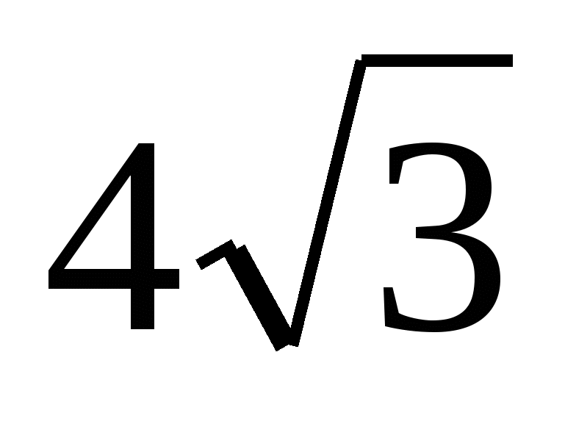, а боковое ребро -5. Найдите:

1. площадь боковой поверхности пирамиды;
2. объем пирамиды;
3. угол наклона боковой грани к плоскости основания;
4. объем вписанного в пирамиду шара;
5. угол между стороной основания и плоскостью боковой грани.

1. Помимо указанных в данном разделе знаний, в требования к уровню подготовки включаются также знания, необходимые для освоения перечисленных ниже умений.